Спасение Спасителей
(131_серия 369)
Проект 369
Протоколы реальности: Вектор будущего…

Жизнь продолжается
до тех пор,
пока будущее
сильнее прошлого.

Есть вопросы, которые человек может позволить себе не задавать. Он может не думать о происхождении мира. Может не разбираться в устройстве общества.
Может не понимать, как устроено государство, экономика или даже собственное тело. И при этом – продолжать жить. Но есть один вопрос, который рано или поздно встаёт перед каждым — в явной форме или в скрытой,
в тревоге, в усталости, в ощущении пустоты или в стремлении к чему-то большему.
Этот вопрос звучит просто: почему одни живут — а другие постепенно угасают, даже не умирая? Почему при одинаковых условиях одни сохраняют внутреннюю силу, а другие теряют её? Почему одни идут вперёд, несмотря ни на что, а другие останавливаются, имея всё? Современный мир предлагает на это множество объяснений. Он говорит о биологии, о генетике, о гормонах, о психологии, о социальных условиях. Он строит сложные теории и создаёт системы, которые должны объяснить, что такое жизнь и от чего зависит её продолжение. Но чем больше этих объяснений, тем очевиднее становится простая вещь – они описывают формы жизни, но не затрагивают её источник. Именно поэтому человек может быть обез(с)печен всем необходимым — и при этом не иметь сил жить. А может находиться в условиях, где с точки зрения логики выживание невозможно —
и при этом продолжать двигаться, создавать, преодолевать. Это означает только одно. Источник жизни лежит не там, где его принято искать. И если убрать все вторичные объяснения, останется вопрос, который и станет точкой входа в этот протокол – что на самом деле питает жизнь? Ответ на него не лежит в области комфорта. Не лежит в области морали. И не сводится к привычным представлениям о добре и зле. Он лежит глубже. Настолько глубже, что его проще не замечать, чем признать. Потому что, признав его, придётся пересмотреть всё — свои цели, свои желания, свои представления о себе и о мире.
Именно поэтому разговор, который начинается здесь, будет жёстким. Он не будет подстраиваться под ожидания. Не будет оправдываться и искать удобные формулировки. Он будет фиксировать. Потому что формат, в котором ведётся этот разговор, — это уже не рассуждение. Это протокол. Протокол реальности. И если обозначить его ключевую ось одной формулой, она будет звучать так: Жизнь поддерживается не прошлым, и даже не настоящим. Жизнь поддерживается тем, что связывает Человека с его будущим. Тем, что даёт ему вектор. Тем, что включает
его в движение. Тем, что в конечном итоге и называется смыслом. И именно с этого
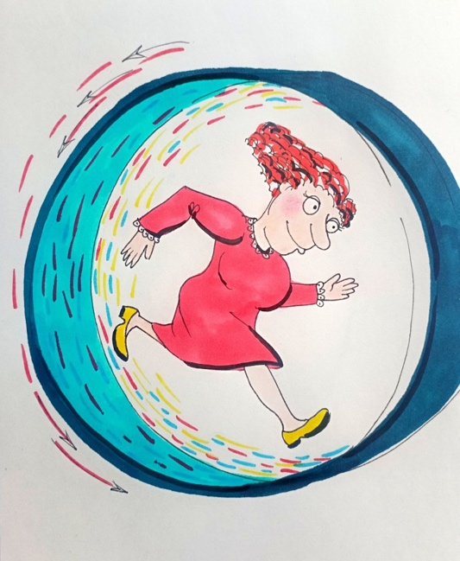
момента становится возможным увидеть всю последующую картину — о человеке, о его желаниях, о системах, которые им управляют, о среде, которая его формирует, и о том, почему, находясь вне своего вектора, он неизбежно теряет энергию.
Всё, что будет сказано дальше, — это не набор идей. Это разворачивание одной простой, но фундаментальной связки: смысл → энергия → жизнь. И если эта связка не осознана, человек живёт внутри системы, не понимая, почему он теряет силу. Если осознана — он получает возможность выйти из этого круга. Именно об этом — весь дальнейший разговор.
Депутат Тюменской облдумы Алексей Салмин заявил, что россияне не должны критиковать власть, потому что «не доросли до понимания». По его словам, «вся власть — от Бога», и с ней нужно смириться. Ранее Салмин сам был недоволен политической системой, но позже «повзрослел» и решил не противостоять власти. Эта фраза важна не сама по себе. Она важна, как симптом. Симптом того, как устроено мышление человека внутри системы. Симптом того, как система перепрошивает сознание. Симптом того, как человек, столкнувшись с пределом понимания, не идет дальше, а принимает удобную конструкцию — и называет это зрелостью. Именно с этого момента начинается не развитие, а остановка. И именно против этого направлена данная серия статей.
Мы закончили НЕстатьи на уровне разрушения иллюзий. Там была поставлена задача — выбить у человека опору из-под готовых ответов. Показать, что привычная картина мира не является реальностью, а лишь конструкцией, в которой он живет. Но разрушение — это только первый шаг. Если на этом остановиться, человек окажется в пустоте. Без иллюзий — но и без понимания.
Без прежней системы — но и без новой. И тогда он неизбежно вернется обратно — в старую конструкцию, потому что пустота пугает сильнее, чем ложь. Поэтому возникает следующий уровень. «Протоколы реальности» — это не продолжение НЕстатей. Это переход на другой уровень.
Здесь не будет поиска истины. Не будет рассуждений. Не будет попыток объяснить «почему». Здесь будет фиксироваться – как устроено. Без смягчений. Без попытки понравиться. Потому что речь идет не о мнении. Речь идет о протоколе.
Жизнь человека устроена парадоксально. Она напоминает сцену, на которую он выходит на ограниченное время. Но в отличие от актера, человек не знает ни откуда он пришел, ни куда уйдет после окончания действия. И что важнее — он не стремится это узнать. Он полностью погружен в декорации. Он занят одеждой, ролями, отношениями, статусами, событиями. Он играет, не задавая вопроса, что это за игра. И только в редкий момент происходит сбой. Когда человек сталкивается не с частным вопросом, а с фундаментальным: что дальше? Этот вопрос разрушает всю прежнюю иерархию. Все, что казалось важным, обнуляется.
Все, что давало смысл, теряет вес. И тогда возникает единственное, что невозможно
обойти – необходимость понять смысл.
Но здесь человек попадает в ловушку. Потому что смысл нельзя определить, не понимая устройства мира. Мир традиционно описывается двумя системами – религиозной и атеистической. Первая утверждает наличие Бога и посмертного существования. Вторая — их отсутствие. Но обе системы не являются знанием. Религия требует веры. Атеизм требует доверия к устаревшим выводам. И в этом их общее свойство – они не дают понимания. Они дают готовую модель. Человек, принимая любую из них, перестает искать. А значит — перестает развиваться.
Если выйти за пределы этих конструкций и попытаться рассмотреть ситуацию с позиции системного подхода (в терминах «ОФЧ» — с позиции уровней управления), возникает другая картина. Есть система. Есть подсистемы. Есть надсистема. Человек в обычном состоянии живет на уровне подсистемных программ — инстинктов, социальных установок, шаблонов. Государство — это системный уровень. А Разум — надсистемный. И вот здесь возникает ключевой разрыв. Человек, не выходящий на уровень надсистемы, не может понять смысл.
Он может только выполнять «навязанные» или заданные программы.
Если рассматривать жизнь с этой позиции, возникает жесткий, но непротиворечивый вывод: жизнь поддерживается не прошлым. Жизнь поддерживается будущим. Энергия человека возникает не из тела. Она возникает из вектора цели. И если у человека есть цель — он живет. Если цели нет — он начинает умирать задолго до физической смерти. Это и есть ключ. Энергия = смысл = включенность в свой вектор. Все остальное — имитация.
Отсюда следует следующий шаг. Если смысл жизни не задан извне, а должен быть сформирован, возникает вопрос – какой смысл является предельным? Любая промежуточная цель — деньги, власть, удовольствие, статус — не выдерживает проверки. Потому что все они заканчиваются. Единственная цель, которая не обнуляется смертью — это преодоление смерти. Именно поэтому она является предельной. Но здесь возникает следующий уровень сложности. Понять цель — недостаточно. Необходимо создать условия для ее реализации. И здесь, человек сталкивается с системой под названием государство.
Государство обладает ресурсом. Но государство не способно поставить перед собой цель без(с)смертия. Потому что оно построено на смертности человека. Вся его логика, экономика, управление — основаны на конечности. Следовательно – государство не может быть субъектом решения. Но может быть инструментом. Отсюда следует ключевой вывод. Борьба за власть — тупик. Потому что власть связывает. Она требует удержания. Она переводит энергию с цели на самосохранение системы. И в результате происходит всегда одно и то же – идея начинает служить государству, а не наоборот. Следовательно, решение лежит вне власти. Нужно не брать власть. Нужно создать силу, которая будет задавать вектор,
не являясь властью. Это и есть переход к надсистемному уровню – формирование структуры, способной воздействовать на систему, не входя в нее. Эта структура не имеет прямых аналогов. Ее можно описать только через приближения. Она напоминает: церковь в период максимального влияния, глобальную сеть, надгосударственный интеллект. Но, по сути, это новая форма организации. Условно — Виртуальное государство, о котором я уже рассказывал в предыдущих статьях – это не территория, не власть, не институт. Это структура смыслов и людей, связанных общим вектором. Но возникает следующий вопрос. Где начинается реализация? Ответ здесь парадоксален. Не в самом сильном государстве. А в том, которое по своей структуре способно стать основанием. Как локомотив не всегда подходит для переплавки в корабль, так и государство не всегда подходит для трансформации.
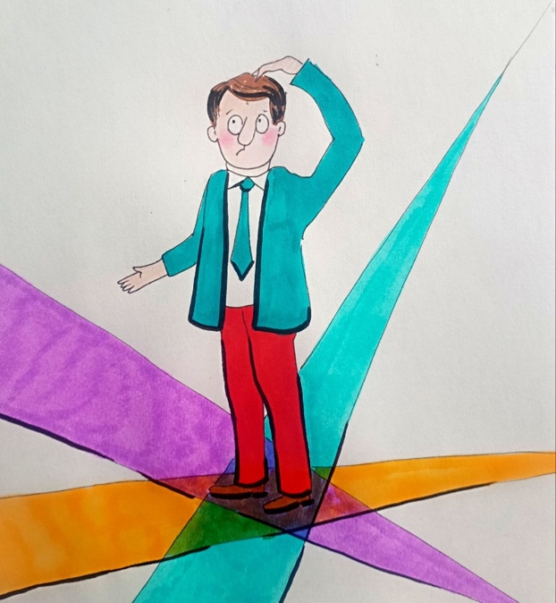
Здесь важен не уровень силы. А тип конструкции. Чтобы сделать этот выбор, необходимо выйти за пределы частностей. Не анализировать события. А увидеть процесс. Из(с)торию — как движение. Государства — как формы жизни. И только с этой позиции можно перейти к следующему этапу. Этот протокол — первый. Он фиксирует главное: энергия человека не является биологическим явлением. Она является функцией смысла. Смысл формируется через вектор цели. Вектор цели определяет уровень включенности в Разум. Именно это определяет, будет ли человек жить — или существовать.
Дальше мы будем разбирать: государство — как систему управления, деньги — как инструмент подчинения, человека — как носителя программ, общество — как среду формирования вектора. Без смягчений. Без иллюзий. Потому что это не рассуждение. Это протокол. И чтобы понять, с чем именно будем разбираться дальше, важно зафиксировать один принципиальный момент. Система не меняется тогда, когда у неё нет знаний. Система не меняется даже тогда, когда у неё есть знания. Система не меняется тогда, когда изменения противоречат её природе. История уже не раз показывала это.
Ещё в конце XX века на уровне военной мысли, маршал СССР Николай Огарков, говорил, что ставку надо делать не на без(с)конечное наращивание ракетно-ядерного потенциала, а на развитие мобильности, разведки и автоматизации управления войсками. Было ясно, что классическая модель ведения войны — концентрация сил, линейный фронт, прорыв — теряет эффективность. По мере развития разведки и средств поражения любая концентрация превращается в уязвимость. Побеждает не тот, у кого больше ресурсов, а тот, кто быстрее обнаруживает, принимает решение и наносит удар.
Решение было найдено задолго до сегодняшнего дня: распределённые структуры, мобильность, автоматизация управления, интеграция разведки и действия в единую систему. Но эти решения остались на уровне понимания. Они не стали реальностью. Потому что их внедрение требовало разрушения привычной модели управления. Та же логика проявилась и в экономике. Попытки создать единую систему управления на основе информации — систему, которая в реальном времени соединяет производство, ресурсы и управление — предпринимались ещё в середине XX века. Фактически речь шла о переходе к новому уровню организации — к управлению через Сеть, а не через бюрократическую вертикаль.
В 1958 г. математик Анатолий Китов поставил вопрос о создании системы управления экономикой СССР на основе единой государственной сети вычислительных центров (ЕГСВЦ). За рубежом его статьи вызвали бурный интерес, но родная КПСС его саботировала. Китов написал Хрущеву напрямую, через головы – скандал, исключение из партии. Его дело продолжил кибернетик Виктор Глушков. В 1962 году он предложил Общегосударственную автоматизированную систему учёта и обработки информации (ОГАС): единая сеть вычислительных центров, связывающая все предприятия страны, автоматизация планирования и управления экономикой в реальном времени, прозрачные потоки информации от каждого завода до Госплана, устранение бумажной бюрократии и ручного труда. Фактически – прототип интернета для управления экономикой. На 20 лет раньше ARPANET, созданного в США в 1969 году, на 30 лет раньше коммерческого интернета 1990-х. Но ОГАС был несовместим с интересами директоров заводов, министерств и Госплана. Проект был отклонен. Через 20 лет в СССР начался застой, через 30 лет страна рухнула. Это был зачаток того, что сегодня называют цифровыми экосистемами, но на уровне государства. И эта попытка тоже была остановлена. Не потому, что она была невозможна. А потому, что она была несовместима с существующей системой. Вертикаль управления не способна принять Сеть. Потому что Сеть делает прозрачным то, что Вертикаль должна скрывать. Сеть ускоряет то, что Вертикаль вынуждена тормозить. Сеть перераспределяет управление, а Вертикаль его концентрирует. И здесь возникает фундаментальное противоречие. С одной стороны — живая самоорганизация, распределённые связи, горизонтальные структуры, возникающие, естественно, там, где есть энергия и смысл. С другой — аппарат, построенный на контроле, подчинении и перераспределении ресурсов. В терминах системного управления это различие между – подсистемным управлением через давление и надсистемным управлением через вектор. И пока доминирует первый тип, второй подавляется. Именно поэтому история повторяет один и тот же цикл: кризис → мобилизация живых структур → достижение результата → перехват управления аппаратом → стагнация → распад. Этот цикл работал до тех пор, пока система подпитывалась внешними ресурсами — демографией, сырьём, инерцией прошлых накоплений.
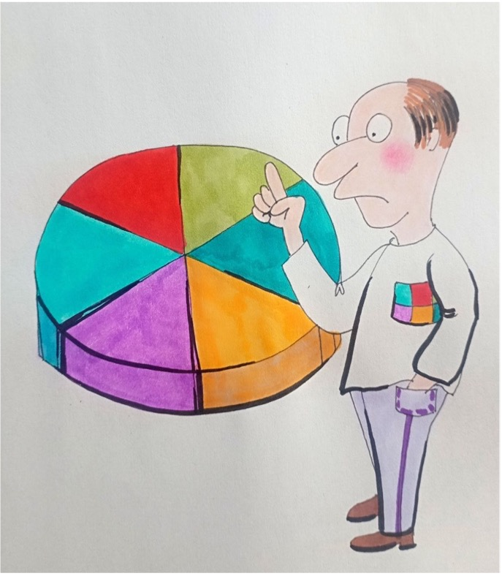
Наша история идёт все время по одному и тому же циклу – кризис, мобилизация Сети, победа большой ценой, присвоение плодов Вертикалью, застой, падение, новый кризис. Если раньше горючее в эту топку подкидывали демография и ресурсная рента – люди просто рожали, нефть просто качалась. Государство продавало нефть, гребло людей и швыряло их пачками – в войны, в стройки, в переселения. То сейчас эта манна для власти заканчивается. Нефтяная экономика уходит, танкеры перехватывают, НПЗ горят. А люди уже не хотят «просто рожать». Новый мир дал возможность жить для себя и сбегать туда, где лучше, и первыми этой возможностью пользуются те люди из Сети, кто больше всего нужен Вертикали – инженеры, айтишники, предприниматели, молодые образованные люди. Но в условиях, когда основной ресурс становится не количеством, а качеством — знания, интеллект, скорость мышления, способность к самоорганизации — старая модель перестаёт работать. Она не может перейти в новое состояние. Потому что это означало бы её собственное исчезновение. И тогда возникает закономерный итог. Система продолжает существовать, но теряет способность развиваться. Она сохраняет форму, но теряет энергию. Она воспроизводит решения, но не может выйти за их пределы. И в какой-то момент происходит не взрыв. Происходит выключение. Не потому, что её уничтожили. А потому, что она исчерпала источник. Система, как и человек, живёт только до тех пор, пока у неё есть смысл, связанный с будущим. Когда смысл подменяется самосохранением формы — энергия уходит. И тогда вопрос уже не в том, как изменить систему. Вопрос в том, где находится источник энергии, способный создать новую.
Если теперь собрать всё сказанное в единую линию и убрать всё лишнее — останется простая, почти жесткая формула, от которой уже невозможно отступить. Человек живёт не потому, что у него есть тело. Не потому, что у него есть ресурсы, связи или условия. И даже не потому, что он умеет адаптироваться к среде. Человек живёт ровно настолько, насколько он включён в свой смысл. Всё остальное — лишь формы проявления. Тело может быть сильным — и пустым. Условия могут быть идеальными — и мёртвыми. Среда может быть благоприятной — и лишённой жизни. Потому что жизнь не возникает из комфорта. Она возникает из включённости. И если этой включённости нет, начинается распад — сначала внутренний, затем энергетический, и только потом физический. Именно поэтому старость не имеет прямого отношения к возрасту. Именно поэтому одни умирают задолго до смерти, а другие остаются живыми даже на границе возможного. Разница между ними не в теле. Разница в источнике. Смысл — это не философская категория. Это не объяснение, не оправдание и не украшение жизни.
Смысл — это источник. Источник энергии. Источник движения. Источник самого факта продолжения жизни. И в этом смысле всё, о чём мы говорили — о желаниях, о программах, о среде, о государстве, о системах управления — сводится к одному: человек либо живёт в своём векторе, либо реализует чужие конструкции.
В первом случае он получает энергию. Во втором — теряет её, даже не понимая почему. И тогда становится понятным главное. Повторю, что сказано в предыдущей статье, потому что это – важно. Смысл — это не то, что нужно найти.
Смысл — это то, в чём нужно совпасть с самим собой. Именно в этом совпадении возникает то, что мы называем жизнью. Эта статья, по сути, сводится к одному: энергия = смысл = включенность в свой вектор, а всё остальное — шум системы. И это только начало. Потому что следующий шаг неизбежен. Если смысл является источником жизни — то, кто формирует этот смысл? Где находится точка его возникновения? И может ли человек стать не только носителем, но и источником собственного вектора? Ответ на этот вопрос выводит нас на уровень, где заканчивается философия и начинается конструкция. И именно туда мы перейдём в следующем протоколе.
Продолжение следует…
Ф. Шкруднев
24 август 2026 г.

«Основы Формирования Человечества» («ОФЧ») - коллективный труд группы авторов
ARPANET (Сеть агентств перспективных исследовательских проектов. Это была первая широкополосная компьютерная сеть с пакетной коммутацией. Созданная в 1969 году Министерством обороны США, она заложила основную техническую основу и послужила непосредственным предшественником современного Интернета

